教学简讯


第80期
浙江万里学院教务部编 2015年9月

目 录

教学动态
△ 宁波市教育局新学期教学巡查指导会召开
△ 我校教师视频类作品评选捷报频传
△ 我校首批优秀学子赴扬州大学交换学习

学院专栏
商学院

△ 商学院成功召开CFA国际注册金融分析师项目班宣讲会

△ 商学院大学生创新创业论坛暨第二期创业实验班动员大会顺利举行
△ 首届商学院国际化人才培养经验交流会顺利举行

△ 宁波兴日物流有限公司来商学院冾谈校企合作
法学院
△ 法学院大卫雷文第三期国际知识产权实务培训班遴选宣讲活动举行
△ 法学院与鄞州区司法局联合成立鄞州区社区矫正实践基地
文化与传播学院
△ 传媒实验中心改造完成迎接新学期到来
△ 文化与传播学院师生赴宁波广播电台交流学习
△ 做一名优秀的新闻人
外语学院
△ 外语学院举办2015级新生开学典礼
△ 外语学院英语系唐宪义、陈娟老师暑期参加全国高等院校翻译专业师资培训
生物与环境学院
△ 新学期生物与环境学院召开第一次督导会议
△ 生物与环境学院召开实验室安全检查整改会议
现代物流学院
△ 现代物流学院举行2015级物流工程研究生导师见面
△ 现代物流学院召开2015级物流管理专业“3+2专升本”新生见面会
△ 现代物流学院2015级国内外物流工程研究生进行为期一周企业见习
△ 国际化办学：现代物流学院召开2015级国外研究生、本科生座谈会
创新学院

△ 创新学院召开2015-2016学年第一次全体导师会议
基础学院
△ 《C语言程序设计》课程建设专业对接交流会
△ 聚焦2015级新生第一堂课
△ 全国高校数学微课教学设计竞赛，我校基础学院老师获佳绩
教学动态

宁波市教育局新学期教学巡查指导会召开

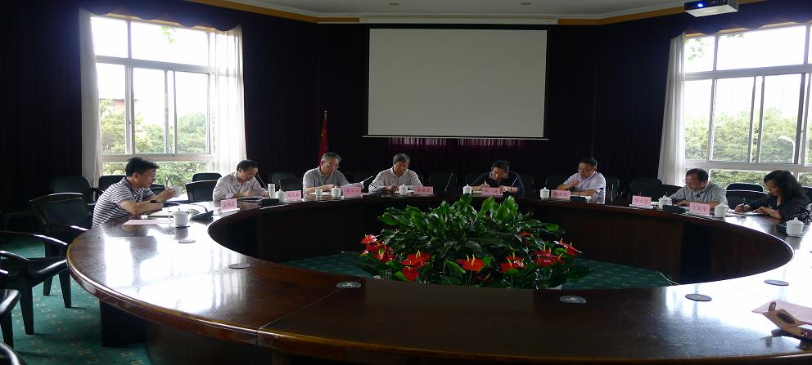
9月24日下午，宁波市教育局巡查工作组郑堤、岳爱臣两位专家来我校进行新学期教学工作巡查指导。校长助理马建荣、校督导委员会顾问屠恒正、学生事务与发展中心主任王伟忠等参加了会议。
马建荣校长助理代表学校汇报了我校新学期教学改革与建设情况，重点介绍了我校应用型高校“三三三五”创建计划与推进工程。王伟忠主任针对我校创新创业教育，着重介绍了应用型人才培养创设空间推进工作。陈文鑫代表督导汇报了新学期督导工作计划。两位专家对我校教学改革和创新创业教育给予了肯定，将大力支持浙江万里学院应用型高校创建和审核评估工作。

我校教师视频类作品评选捷报频传

近期，我校教师参加了全国性课程教学视频类作品评选，7项作品均获各级奖项，其中3项获国家级奖项。在中宣部与教育部联合举办的“马工程”“精彩一课”评选中，我校王勇老师的《西方经济学》和黄志申老师的《新闻学》入选。在首届全国高校数学微课程教学设计竞赛中，梁媛老师的《特征值与特征向量的概念》、徐爱民老师的《梯形法》、张春丽老师的《假设检验原理》获得华东赛区
特等奖，岑仲迪老师的《利用两分法求方程的近似解》、李浩老师的《矩阵的运
算》也分别获得华东赛区二等奖。
视频类作品评选以视频为主要载体，深度融合先进教学理念、方法和手段的课程形式，鼓励教师将信息技术与教育教学内容紧密融合，促进教师更新教学理念、改进教学方法、创新教学设计、提高课程教学质量。近年来，在信息技术中心和教务部支持下，广大教师认真做好课程教学设计，不断提高信息技术应用水平，今后学校也将持续推动教育信息化，利用Moodle平台的有效利用，推动教学研究与现代信息技术的融合。

我校首批优秀学子赴扬州大学交换学习

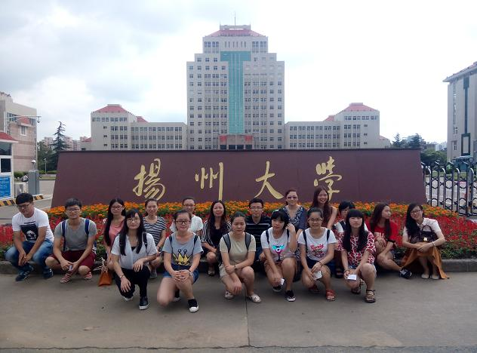
9月5日，我校15位大三本科学生在教务部、生物与环境学院领导护送下抵达扬州大学，进行1个学期的学习。这是今年5月我校与扬州大学签订“本科生交换培养协议”之后首批选拔出来的优秀学子，包括生物技术专业5人，国际经济与贸易专业3人，财务管理专业3人，英语专业2人，日语专业2人。
交换学生受到了扬州大学教务处领导和相关学院师生的热情接待。希望通过半年的学习，同学们能拓宽视野，加强沟通与交流，丰富学业经历；也希望更多的学生能有机会享受更多优质教学资源。

学院专栏

商学院

商学院成功召开CFA国际注册金融分析师项目班宣讲会

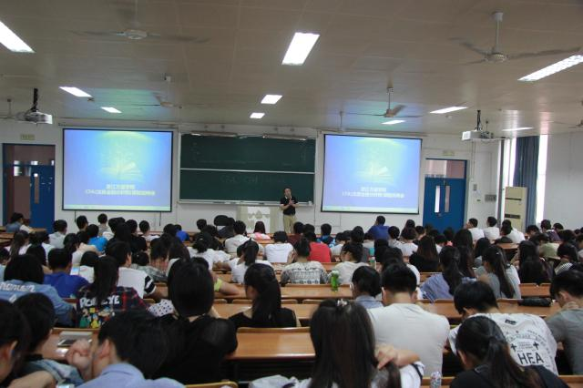
9月16日下午2点，浙江万里学院商学院CFA国际注册金融分析师项目班宣讲会在53号教学楼211教室如期举行。商学院产学合作办公室主任王金圣老师、融仕国际教育集团副总经理李云龙出席了宣讲会，会议由融仕国际教育集团的资深讲师王东老师担任演讲嘉宾。
首先，王东老师分别从“CFA是什么”、“谁需要CFA特许资格认证”、“为什么要学习CFA课程”、“参加CFA项目，未来可以做什么”等几个方面为同学们作了精彩演说，随后又介绍了CFA考试的含金量及特点，她特别指出作为“全球金融第一考”，CFA已经成为年轻人显示自身核心竞争力的重要标准，也被普遍认为进军金融行业白金职位的“敲门钻”，就读CFA意味着更好的择业、更高的薪酬，日后进入银行或者证券公司等金融机构都有广阔的舞台空间。 最后，她向同学们详细解说了CFA的体系框架及考试课程，这让同学们进一步了解到CFA考试的内容和重要性。
时间总是短暂的，1小时的宣讲会让人意犹未尽。互动环节之后，仍有同学围绕着王东老师进一步咨询考试培训等相关问题，表达了他们加入该“项目班”的浓厚兴趣。学习考证是个任重而道远的过程，但国际金融行业最专业最高标准的CFA证书所带来的回报也是巨大的。希望本次宣讲会的成功举行，能帮助同学们更好地理清未来职业发展的思路，同时也预祝同学们的“CFA之路”越走越顺！

宁波兴日物流有限公司来商学院冾谈校企合作

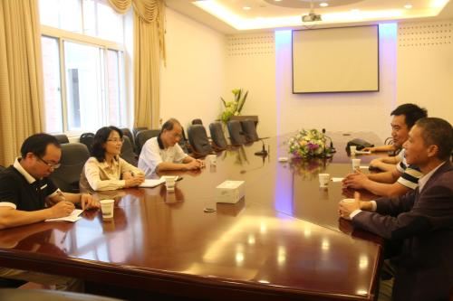
推进校企合作，建设特色鲜明的应用型大学，9月16日下午，商学院孟祥霞院长在206会议室，热情接待了来我冾谈校企合作的宁波兴日物流有限公司王昌来总经理一行3人，学院王金圣老师，大宗商品交易研究所王军锋老师参加了会议。
宁波兴日物流有限公司是一家有着发展背景的、新型的民营公路运行企业，地处宁波镇海九龙湖镇工业区，在洽谈中王昌来总经理详细介绍了公司的情况，也表示了借助高校的优势，走企校合作的迫切愿望。孟祥霞院长介绍了我校“创建应用型大学建设”基本情况及商学院为打造区域应用型人才培养，构建创新创业教育特色，本着“合作共赢”模式、就学生下企业实践、教师下企业调研及开展社会培训等实质性问题作了初步的表达，双方在融合中就下一步深层次合作有了发展机会。

法学院

法学院大卫雷文第三期国际知识产权实务培训班遴选宣讲活动举行

美国大卫雷文知识产权事务所与我院合作举办两期国际知识产权实务培训班的基础上，继续进行第三期国际知识产权实务培训班，计划在我院法学专业二年级学生中遴选三十至四十名学生进行专门教育和训练，培养知识产权法务方面的专业人才。9月20日晚上，法学专业二年级学生济济一堂，参加了第三期国际知识产权实务培训班遴选宣讲活动。法学院副院长丁寰翔老师主持了宣讲活动。
大卫雷文知识产权事务所创始人陈冠洲博士作了知识产权实务培训的生动宣讲，从人们生活中常用的手机开始讲到知识产权的战略、战术的重要性，知识产权在企业经营中的地位和企业知识产权法务的急需性以及知识产权法务人才的需求，第一期、第二期培训班的教学情况和成效以及这次培训班的设想。
第一期学员傅汪其学兄、第二期学员肖然学姐先后向同学们作了参加培训的心得体会，与同学们分享了他们参加培训获得的收益。作为培训班的第一、二届班主任侯帆老师向同学们作了参加培训班报名、遴选的程序说明和管理要求。法律系主任余妙宏老师指出了参加国际知识产权实务培训班的意义，明确了系里的支持态度并对参加培训班的同学提出了期望。大卫雷文第三期国际知识产权实务培训班遴选宣讲活动的顺利举行，有利于同学们提升对知识产权的理念和学习知识产权知识与实务的兴趣，同时也符合我校应用型法律人才培养的需要。

法学院与鄞州区司法局联合成立鄞州区社区矫正实践基地

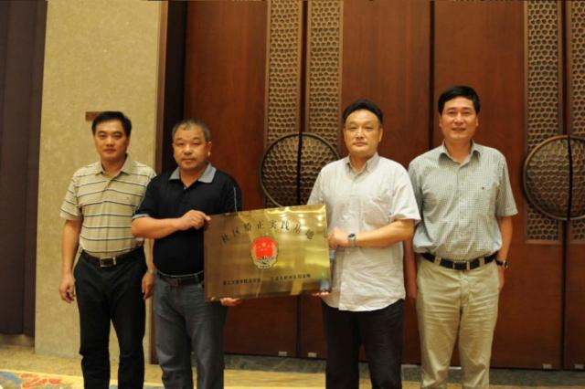
8月4日，2015年鄞州区司法行政系统工作会议在区委党校培训基地召开。期间举行了浙江万里学院法学院与鄞州区司法局联合成立鄞州区社区矫正实践基地的仪式。浙江万里学院法学院副院长丁寰翔老师作了发言，指出了成立鄞州区社区矫正实践基地，是法学院和司法局合作开拓社区矫正工作和法律人才培养的有效途径，双方合作能够使浙江万里学院法学院学生以志愿者的身份接触司法实际、认识司法现象、参与司法实践，有利于促进学生知行合一，增强法学专业学生学习的积极性和目的性，培养司法实践能力；通过教师培训、带领学生参与社区矫正志愿者活动，有利于提升自身的法律感性，加强与实践部门的接触，促进理论与实践的结合；通过调研、探索相关社区矫正的理论与实践问题，可以针对性地提出解决社区矫正实践工作中实际问题的建议和对策；司法行政部门通过基地建设可以加强社区矫正工作中对遇到的问题进行研判，探索社区矫正工作的有效路径，同时，通过法学学生志愿者活动更好地体现社区矫正的社会性特点。因此，该基地的建设是合作双方互利双赢、互相促进的一种合作。鄞州司法局俞林明局长对基地工作提出了希望：一是立足鄞州实践，有效推进社区矫正工作的发展；二是强化理论指导实践，探寻解决社区矫正问题的切合点，提出针对性的建议；三是积极参加丰富多彩的实践活动，司法所做好师生参加基层社区矫正的配合工作，发挥好学校资源的最佳作用。随后，丁寰翔副院长与徐光耀副局长共同签署了成立鄞州区社区矫正实践基地的协议。最后，由俞林明局长授予基地铜牌，由丁寰翔副院长、徐光耀副局长和社区矫正科余建明科长接牌。

文化与传播学院

传媒实验中心改造完成迎接新学期到来

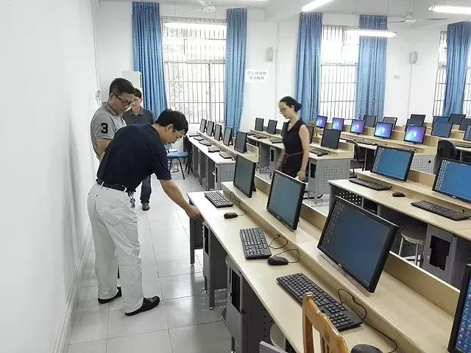
文化传播学院传媒实验中心针对上学期实验室存在的各种问题，利用今年暑假对现有教学机房进行了程度不同的升级改造和维护维修。
位于学院一楼的的52119机房是此次升级改造的重点。改造工程实行项目化管理，项目于6月正式立项，7月初经学校公开招标后即开始建设。根据学院教学需要，经院务会研究决定该项目在机房原有的70座（学生机）基础上在增加了15台，机房扩大至85座。项目虽然是简单的设备采购安装，但是需要将新电脑与旧电脑在操作系统、教学控制系统上相互兼容、网络带宽上，仍然有很多问题需要解决。机房升级扩建工程与9月2日顺利完工，开学即可投入教学使用。
根据上学期教学反馈，52417-2广告设计机房存在的问题是学生机网线接口暴露在外，经常被脚踢断，导致网络传输中断电脑无法正常启动。针对该问题，实验中心利用暑假将该该机房所有的外置网络接口全部拆除，改为内置。同时也更换了一部分老旧的网线。
对于其他实验室，实验中心也利用暑假对相关实验设备进行了维修和检修。开学在即，实验中心已经做好准备，和各位同学老师们一起迎接新学年。

文化传播学院师生赴宁波广播电台交流学习

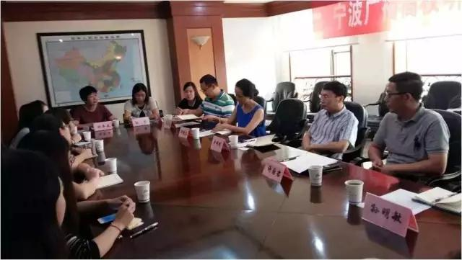
日前，受宁波广播电台的邀请，文化与传播学院党委书记、副院长许国君带队一行10人赴宁波广播电台交流学习参观。
在交流座谈中，宁波广播电台主编室张箭锋副主任和许国君书记分别就一年来学生参与宁波广播电台节目听评、考评等工作进行了回顾，并肯定了学生参与的积极性，双方都认为通过多年的合作，建立了良好的实践平台，希望接下来有进一步合作的可能。郑健儿副院长、孙敏明老师等作为老师代表发言。
苗雨薇、黄伊凡两位新闻学专业的同学在经过了一年严格的考评后终于获得了宁波广播电台颁发的“考评员”资格，宁波广播电台徐明明副总裁，给两位同学颁发了聘书。同时，他代表宁波广播电台发言，充肯定了大学生走进电台参加节目的听评和考评的重要性，一方面锻炼了学生的实践能力，一方面也为电台听评考评工作注入了新的血液，拓展了新的视角。
交流会后，在电台领导的陪同下，师生们参观了节目直播室。

做一名优秀的新闻人

9月16日下午3：30，万友讲堂在文传学院52118演播厅内如期举行，此次万友讲堂邀请到的是现就职于杭州电视台西湖明珠频道的黄敏乐学姐，黄敏乐是文化与传播学院首届新闻学专业本科毕业生，2004年毕业，毕业后通过考试进入杭州电视台，现任西湖明珠频道法治部副主任。交流中，黄敏乐学姐分享了自己工作十余年的切身经历和感悟，与在场学弟学妹进行了积极的互动交流。
首先，黄敏乐学姐和学弟学妹们一起回忆了自己在万里的校园生活，四年大学生活给她带来了不少的改变，她感激于万里伴随自己成长，也感谢于万里给予她的各种机会。黄敏乐学姐建议在座学弟学妹早日明确自己的学习目标，多多参与学院各类新闻实践活动，借此提升自身的新闻采编能力，培养新闻敏感度。
黄敏乐学姐还带来了自己十几年间的工作照片，她向在场学弟学妹详细介绍了新闻制作流程的同时，也让学生对新闻记者这一职业有了更为深刻的了解。其中黄敏乐学姐提到，记者的工作的确有较多机会和名人明星接触，虽有其光鲜亮丽的一面，但实际上记者的工作要付出更多的汗水，有苦有甜，比如加班就是习以为常的事，时常逢年过节也只能远离家人，独自工作。她说记者有时也算是一个高危职业，不少新闻同行在采访中意外受伤甚至失去生命，在做舆论报道时也会遇到暴力或言语威胁。但黄敏乐学姐也说，她对这份工作始终饱含着的热情是支撑着自己一路走下去的重要原因，她希望学弟学妹们对待学习工作也能保持这样的态度，坚持自己的选择。
最后，黄敏乐学姐建议学弟学妹们在采访时从采访对象身上找故事、找亮点、找细节，她强调要让新闻打动人，就得先让新闻打动自己，做新闻要有不一样的角度切入点，才能让其从不尽相同的新闻里跳脱出来。她还希望在座学弟学妹不管是主动选择还是被选择而进入新闻，都要有好好学习的决心，努力提升个人能力，抓住机遇，争取有朝一日也能成为一名优秀的新闻人。

外语学院

外语学院举办2015级新生开学典礼

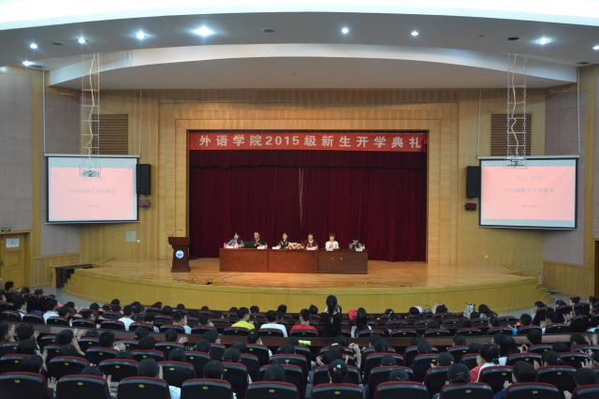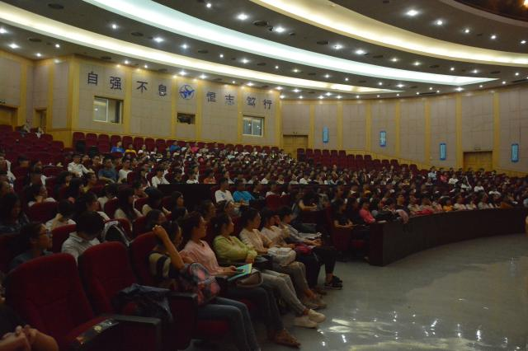
9月16日晚，2015级外语学院新生开学典礼于学术报告厅拉开帷幕，出席此次会议的有外语学院院长莫莉莉、党委书记王旭、院长助理沈乐敏、日语系主任王君、英语系主任王洪林、商务英语系副主任黎益波、2015级各班导师以及2015级新生。
院长助理沈乐敏老师主持典礼。首先，全体师生高唱国歌开始典礼；接着，莫莉莉院长致词，她代表所有外语师生，热烈欢迎新同学入学，并讲了三条鱼的故事和哈佛红的故事，希望新一届的同学们做到勤奋读书，学会做人，养成感恩的好习惯，用优良的成绩报效父母和老师，报效家乡和祖国。在座的每一位同学都以热烈的掌声回应着莫院长的讲话，通过掌声表达自己的理解和认同。然后，由各系主任对本专业做了生动的介绍，国际交流的项目、“专业+复合其他”的课程设置、优秀学长学姐毕业后的良好发展，使同学们对自己所学的专业有更加深入的了解，也使他们对大学四年充满信心。最后，王旭书记对出席本次典礼的新同学的会议纪律和精神面貌给予表扬，并用两个优秀学长的故事，让同学们明白：机会是给有准备的人的，让优秀成为习惯，是我们从入学开始就要时刻铭记和付诸于行动的，希望大家在大学期间，努力做到成长成人成才！
到会的班导师徐暖、赵根宗、赵晶晶、任朝华、曾玲玲、田叶、蒯烨等，受到学生的热烈欢迎，掌声热烈，导师们也都一一起立向同学们致意，场面感人。
当主持人沈老师宣布外学院新生开学典礼结束时，每一位同学都洋溢着自信的笑脸离开会场。“今日万里学子，明日祖国栋梁”，这是我们对2015届新同学的祝福和期望。

我院英语系唐宪义、陈娟老师暑期参加全国高等院校翻译专业师资培训

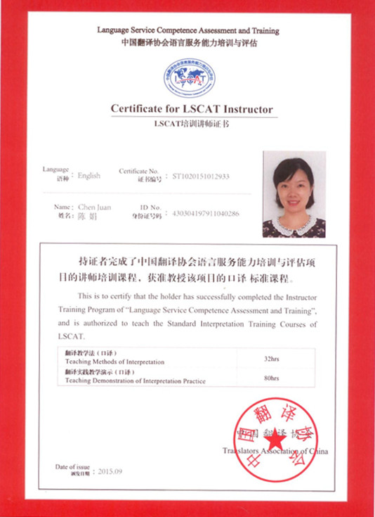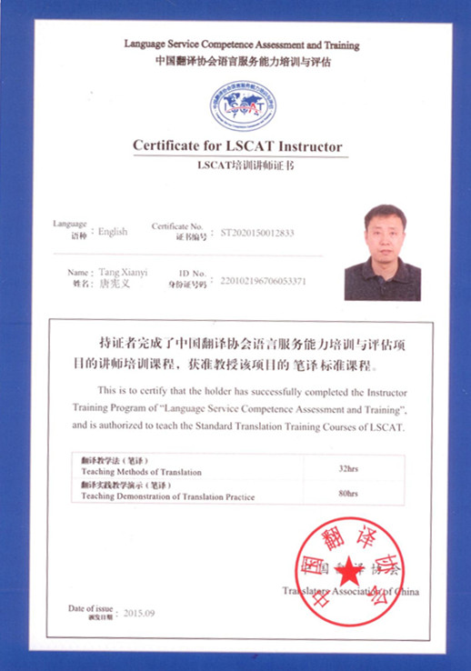
外语学院一直高度重视师资队伍建设，支持教师们利用各种机会,提升自己的教学科研能力和人文素养，从而更好地引领和影响学生的学习和成长。暑假期间，我院派出唐宪义、陈娟两位老师去参加了由中国翻译协会主办，青岛大学和鲁东大学承办的全国高等院校翻译专业师资培训，为期15天。
期间，两位老师较为系统地学习了LSCAT（语言服务能力培训与评估）师资培训的主要理论和实践内容：“口笔译教学法”和“口笔译教学实践”，与国内外著名翻译专家、资深翻译教员和专业一线译员进行了近距离的交流和探讨，进一步明确了新形势下翻译行业对翻译人才的要求。这将有助于学院完善翻译模块的教学安排和课程设置，让翻译教学与翻译证书考试密切接轨，使学院的翻译人才培养和翻译行业实际需求接轨，和社会需求接轨。

生物与环境学院

新学期生物与环境学院召开第一次督导会议

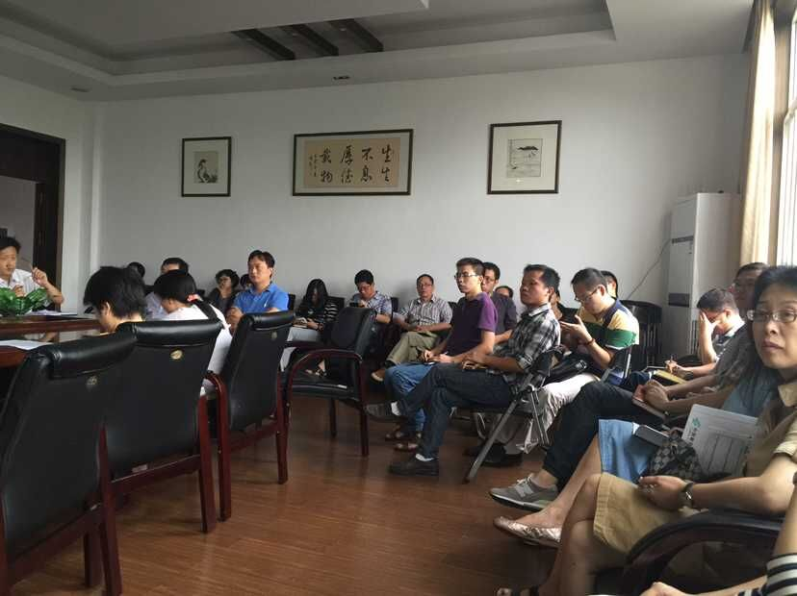
9月18日，生物与环境学院召开了新学期第一次督导会议，会议由督导组长王国良老师主持召开，教学院长尹尚军、督导组成员出席了此次例会。
会上，首先由尹院长发言，她代表学院班子发自内心的感谢了各位督导为学院的教学工作发展付出的辛勤努力，充分肯定了各位督导的工作，并对本学期的督导任务提出了新的要求和目标。接着督导组负责人王国良教授根据尹院长的工作指示，布置了新学期的督导任务，包括听课、项目评审、教学检查等具体工作。虽然各位督导自身都承担了大量的教学科研工作，但是对于督导工作还是非常认真负责，兢兢业业。纷纷表示会克服困难，继续将此项工作保质保量的完成。

生物与环境学院召开实验室安全检查整改会议

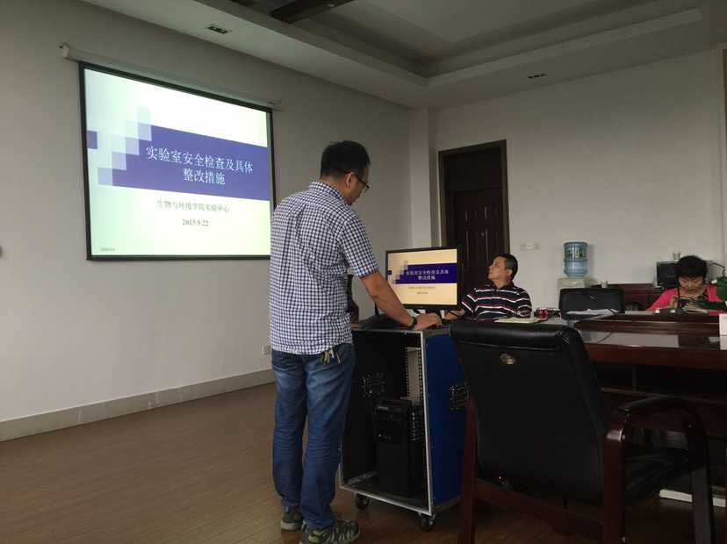
9月，万里集团领导带领省机电安全检查专家小组对我院实验室安全管理进行了检查，提出了许多建设性的指导意见。学校非常重视，要求我院近期完成整改落实报告。根据专家意见，结合我院实际，实验中心梳理了实验室安全管理制度，落实了近期安全整改的措施，并于9月22日全院例会上做了实验室安全检查及保障措施的专题报告。
报告会上，院长杨季芳研究员先进行了重要讲话，再三强调了实验室安全的重要性，接着实验中心主任助理沙昊雷老师就实验室目前存在的安全问题、今后的整改措施、现阶段的整改完成情况向全院老师做了汇报，让每位老师意识到实验室安全的重要性，做到安全无小事，每一个环节都要落实到位、谨小慎微。让在座的老师受益匪浅，接下去学院还将制作一系列安全视频，对每一位本科生、研究生进行实验室安全操作的培训，并面向整个学校进行推广。

现代物流学院

现代物流学院举行2015级物流工程研究生导师见面

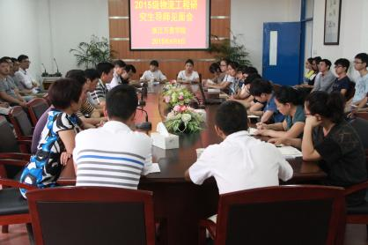
9月9日上午8:30，现代物流学院2015级物流工程研究生导师见面会在学院62-312会议室召开。现代物流学院院长楼百均、相关学院研究生工作负责人、相关导师及2015级物流工程研究生参加了会议。
会上，楼院长简要介绍了学校的基本情况，并就物流工程硕士点的办学定位、办学特色、办学优势等向同学们做了全面介绍，楼院长指出，物流工程硕士的教学是采用“产-学-研-用”递进式、一体化模式，从认知实践、理论学习、工程实践到毕业实习历时100周，使专业学习与实践操作紧密结合。
楼院长勉励同学们要和睦相处、互相学习，珍惜在研期间的宝贵时间，尽快适应研究生期间的生活，把握好学习时光，认真规划未来，争做一名优秀的万里学子。
在交流互动环节，同学们纷纷表示，一定不辜负领导和老师的期望，发扬“只要有1%的希望就要尽100%的努力”的万里精神，努力学习，刻苦专研，争做一名优秀的万里学子。

现代物流学院召开2015级物流管理专业“3+2专升本”新生见面会

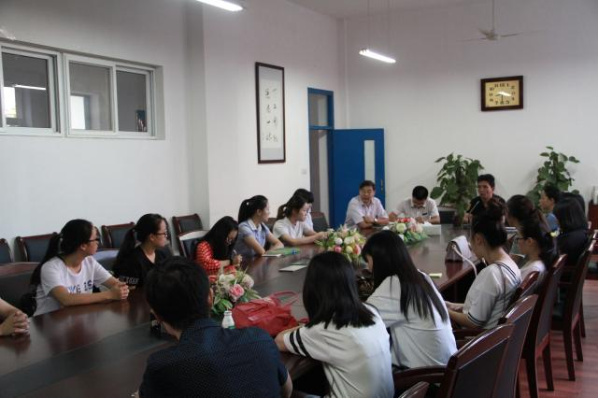
9月11日下午2:30，2015级物流管理专业“3+2专升本”新生见面会在学院62-312会议室召开。学院相关领导和教师出席了此次会议。学院党委书记、副院长谢荣光主持见面会。
会上，谢书记代表学院全体师生向2015级“3+2专升本”新生的到来表示热烈欢迎，并简要介绍了学校和学院的基本情况，对前几届“3+2专升本”学生在校的学习情况以及就业情况做了详细介绍，对2015级同学们寄予了希望、提出了要求：一是希望同学们要珍惜来之不易的2年大学本科阶段的学习时光，尽快适应学校生活，努力学习、勤于实践，全面提高综合素质；二是要求同学们在校期间要做好职业规划，谋划好将来的发展；三是鼓励同学们要多参加实践活动，锻炼自己各方面能力，使专业学习和能力锻炼有机结合起来。
会上，相关老师就教学、班级事务等事情向同学们作了布置和安排。

国际化办学：现代物流学院召开2015级国外研究生、本科生座谈会

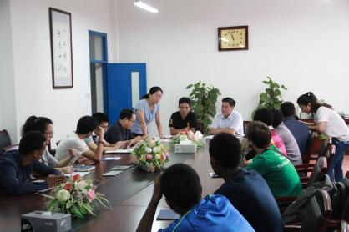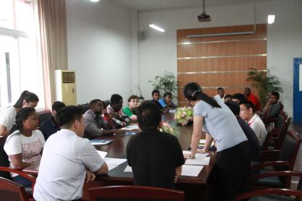
9月14日上午10点，现代物流学院在62-312会议室举行国外研究生、本科生座谈会，学院领导班子和相关教师参加了会议。楼百均院长主持座谈会。
会上，楼院长就学校学院的情况向留学生做了简单介绍，对专业培养特色和要求向学生做了介绍，相关领导就各自分管的工作向留学生做了简要介绍，当前，现在我院留学生有电子商务本科、物流管理本科生共16人，物流工程硕士共14人。
近年来，为紧密结合地方经济建设、服务地方特色，适应经济全球化趋势，现代物流学院积极开展国际物流工程硕士研究生师资培训项目，实现对具有国际视野的高端创新型国际物流工程人才的培养，提高师资的国际化教学水平和国际合作能力，提升我校国际化办学水平。
目前，学院与美国纽约州立大学合作开展了“2+2”双学位国际化物流人才培养，尽百名学生已成行赴美；与荷兰兹兰大学达成“3+1”合作办学协议，进行课程对接，学分互认，联合培养；与英国索尔福德大学联合承担“首相行动计划Ⅱ”项目，开展“提升学生国际创新、就业能力”研究。与宁波诺丁汉大学具有紧密的合作关系。在专业课程教学方面引入宁波诺丁汉大学的教学组织和教学方式，部分专业课程与宁波诺丁汉大学联合授课或由宁波诺丁汉大学教师单独授课，学生在学习过程中可共享宁波诺丁汉大学的科研和实验平台；同时，宁波诺丁汉大学
优质师资参与物流专业学生的论文指导。对于拓展学生国际视野，提升办学水平
发挥了积极影响。

现代物流学院2015级国内外物流工程研究生进行为期一周企业见习

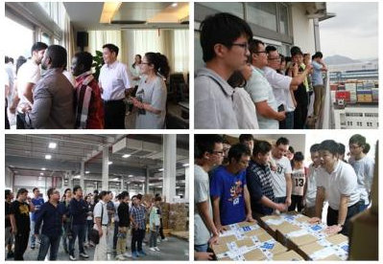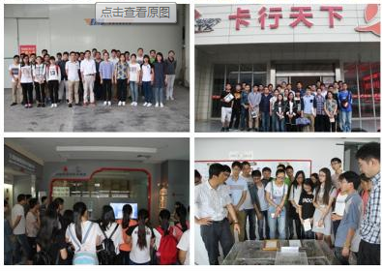
为提升研究生对专业实践的认知能力，从9月14日开始2015级物流工程硕士研究生进行了为期1周的专业见习。
此次专业见习参观走访了宁波港国际集装箱有限公司、宁波港铃与物流有限公司、宁波兴曰物流有限公司、中通物流集团、阿凡达供应链有限公司等15家物流相关单位。每到一个单位。同学们都与企业负责人进行互动交流，整个交流的气氛非常活跃，同学们踊跃发言，敢于提出问题，受到企业负责人点赞。
通过一周的专业认知见习，同学们对于企业的概念，特别是对物流企业的概念有更深的理解和感性的认识。对于参观的企业每位同学都有自己的兴趣点，也有同学们心仪的企业。这为同学们下一步学习研究指明了方向、奠定了基础。

创新学院

创新学院召开2015-2016学年第一次全体导师会议

为进一步开展学院导师工作，2015年9月22日下午，创新学院于1307教室召开了2015-2016学年第一次全体导师会议，创新学院院长丁亚军老师、办公室主任秦海芬老师、学务中心主任罗俊老师与创新学院全体导师参与本次会议。

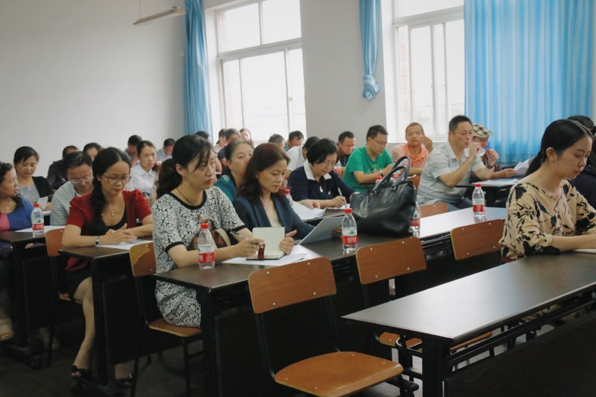
首先，丁院长向各位导师的到来以及一直以来的积极配合、付出表示了深深的感谢。之后，她对创新学院目前的现状以及学院师资力量的发展状况进行了简单的介绍。同时，她对人才培养方案的目标作出了具体规定，对创新学院学生毕业时荣誉证书的获得情况进行了详细介绍。最后，丁院长还就毕业审核问题做了一系列的说明，并且对各位导师提出了一些建议，希望各位导师明确目标，一起努力。
紧接着，秦海芬老师对各位导师的工作量进行了核对，并且着重强调了导师的工作结果报告。随后，她向在座导师介绍，创新班主要以插班上课，单独开课，独立开班三种方式进行学业学习，并以专业素质拓展为计算方式进行审核。会议尾声，丁院长与秦老师对在座导师提出的问题进行了详细解答。
本次导师会议的圆满召开，使导师们更明确创新学院导师体制的同时，也有利于其为学生制定更加全面的人才培养方案，为学院导师工作的进一步开展添砖加瓦。

基础学院

《C语言程序设计》课程建设专业对接交流会

9月16日，基础学院计算机教学部C语言课程组教师一行6人在教学院长相丽驰、部主任张文祥老师的带领下来到现代物流学院开展课程建设专业对接交流会，物流学院周志丹教授及相关课程负责教师共7人参与了本次交流活动，物流学院2014级学生共9人参与了课程学习成果汇报。
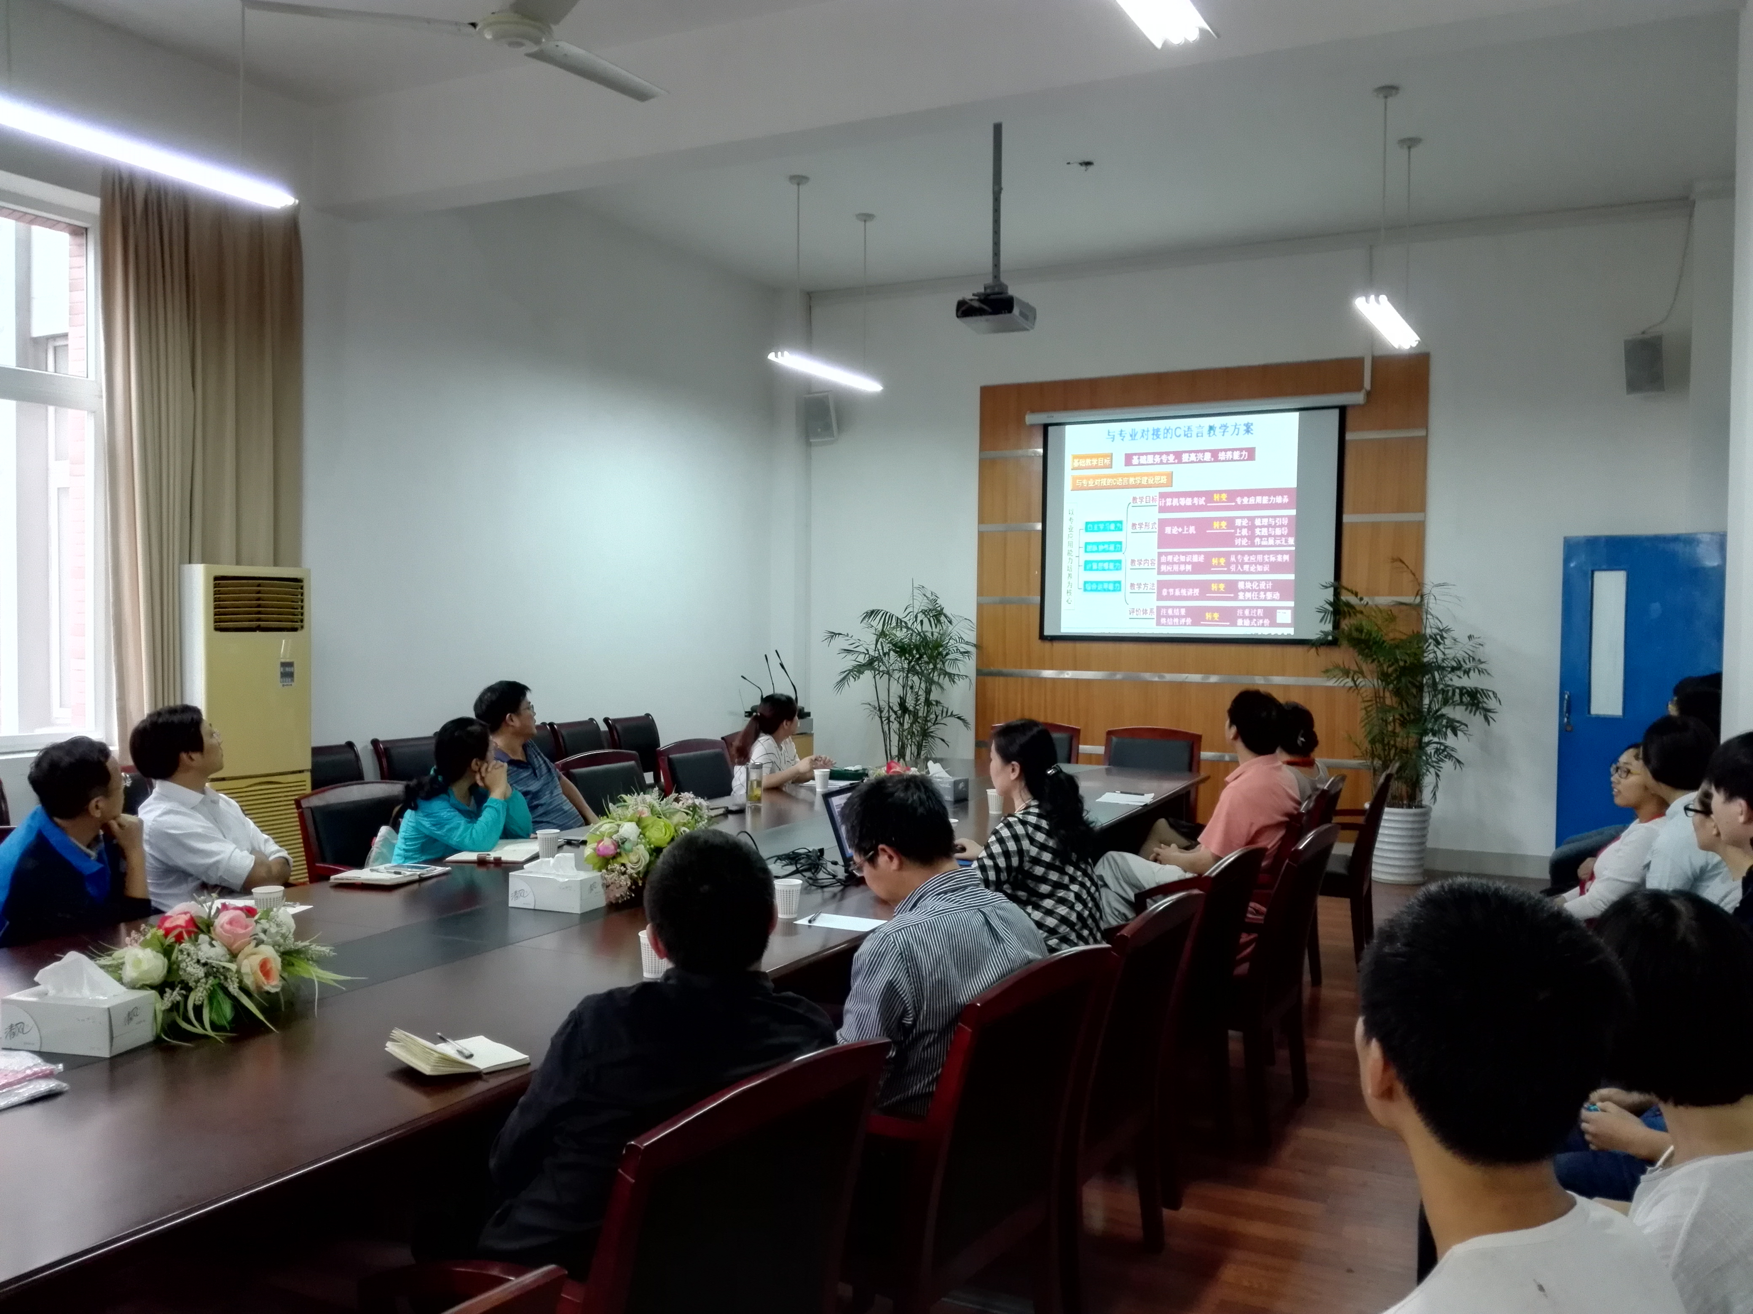
周志丹教授在会上代表物流学院对C语言课程组教师的到来表示热烈欢迎，并感谢基础学院领导对课程建设专业对接以及基础服务专业等方面给予的大力支持，他希望通过交流会总结以往C语言课程教学中好的经验和做法，并结合专业需求分析研讨出更好的教学方式方法。
相丽驰院长对基础学院在过去几年里的基础服务专业工作进行了总结，并介绍了后续的课程建设计划，始终以学生的专业奠基和素质培养为首要目的。张文祥主任总结了近两年C语言课程组为专业衔接所做的一系列教学改革，希望通过本次交流会以及后续与其他专业学院的教学交流会能够深入了解不同专业的不同需求，从而更有针对性地开展计算机课程教学。
王晓勇老师代表基础学院计算机教学部C语言课程组做了名为“以专业需求对接为导向的非计算机专业C语言程序设计课程教学方案与实施效果交流”的详细汇报，阐述了教改后C语言课程的教学方案、教学实施、教学成果及存在的问题与困惑等内容。
物流学院2014级的3名学生代表也做了C语言作品的成果汇报，展示了他们对C语言课程的学习效果以及他们对计算机程序设计的浓厚兴趣。
最后所有与会师生针对C语言课程建设专业对接开展了热烈的研讨，认为现代物流学院学生从面向过程的C语言到面向对象的C#，再到面向网络的.net，最后面向移动应用，其中C语言的基础学习至关重要。在C语言的课程教学中，既要培养学生的基础编程能力，又要培养学生良好的编程习惯；在提高学生自主学习能力的同时，还要培养学生的团队合作能力。

聚焦2015级新生第一堂课

基础学院新生今年注册报到时间为9月12-13日，在进行为期一周的新生军训和始业教育后，9月21日迎来2015级新生第一堂课。早上7点50分基础学院院长张萱、书记高玉宇、教学院长相丽驰等老师已经深入教学楼巡查开课第一天的情况，学院教务办组织各教学部主任、教务办相关老师对全院教学秩序进行检查，同时学生办及各书院的负责老师在第一节课也都到各自所带班级的教室检查学生第一天的整体上课情况。
为保证新一级学生有良好的开端，学院对于各门课程提出集体备课、研讨交流、布置课前作业等要求。各教学部认真组织安排落实，任课老师精心备课、充分准备。从检查结果来看，回龙校区整体教学秩序良好，上课教师精神饱满，按时上课，备课充分，携带教学文档资料齐备(教案、教材、教学日历、学生点名册等)。学生到课及课堂纪律都非常好；多媒体教室、机房、语音室等各项教学设备运行正常。老师们的课堂教学得到了学生们的广泛肯定和赞赏。老师们严谨的教学作风感染和影响着学生们，为本学年的教学工作开启了良好的开端。

全国高校数学微课教学设计竞赛，我校基础学院老师获佳绩

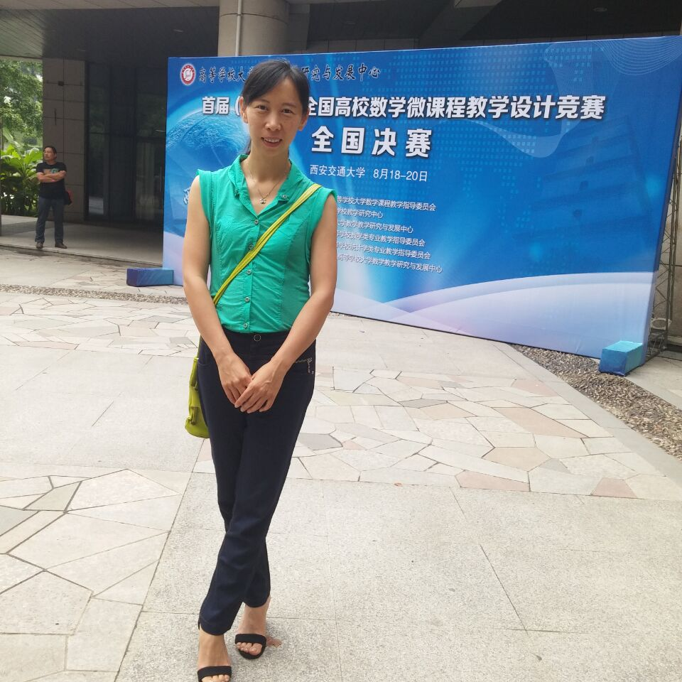
全国高校数学微课教学设计竞赛（2015，首届），我校基础学院综合教学部两位老师的微课作品闯进决赛，梁媛、张春丽老师获得华东赛区特等奖，梁媛老师进入全国决赛现场会评阶段。
此次竞赛由教育部高等学校大学数学课程教学指导委员会、全国高等学校教
学研究中心共同主办，于2015年3月1日以来，举行了七大赛区的初赛、复赛、决赛，有效参赛作品共计1881件，各赛区最终评出特等奖189件，赛区特等奖作品进入全国决赛，经评审之后，最终95名选手及作品进入全国决赛现场会评，其中华东赛区浙江省4所本科院校的5件作品进入全国决赛现场会评。
决赛在西安交大举行，教育部高等学校大学数学课程教学指导委员会主任、全国高校数学微课程教学设计竞赛全国组委会主任、西安交大徐宗本院士出席开幕式并讲话，他希望竞赛能够使高校及教师从信息技术到思想意识上紧跟信息化发展的趋势，对信息技术与大学数学课程教学的深度融合起到积极的推动作用。
基础学院认真组织，广泛发动，积极为教师参赛创造条件，本次竞赛充分展现了基础学院课程建设的成果，基础学院将认真总结参赛经验，以参赛作品为范本，参赛老师为引领，继续做好基础课程建设。

